IVA ŠIMIĆ, 1.D – SVE JE TO MATEMATIKA

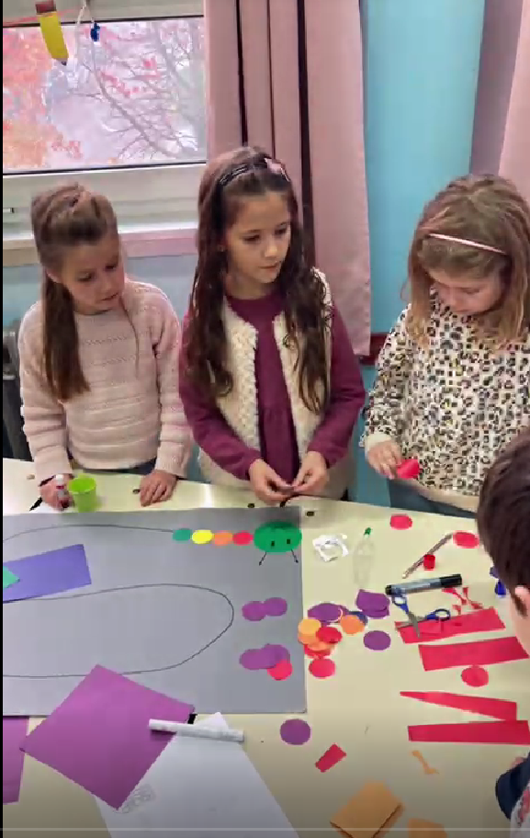
Učenici 1.d razreda sudjelovali su u Projektnom danu OŠ Vrbani 21.11.2024. Tema radionice je bila Sve je to matematika. Izradili su društvenu igru u kojoj su kroz igru uvježbavali brojanje i zbrajanje do 5. Izradili su i svoje figurice za igru. Na kraju su se lijepo zabavili igrajući se sa svojim prijateljima. 